**ORDEN DEL DÍA**

**Para la Sesión Ordinaria del día martes 6 de agosto de 2024, en el Salón de Sesiones Jorge Eliecer Gaitán, acatando las respectivas medidas sanitarias de Bioseguridad**

**Hora: 09:00 A.M.**

**I**

Llamado a lista y verificación del Quórum

**II**

**Aprobación de Actas de Sesión Legislatura 2023-2024:**

* ACTA No. 036 de mayo 7 de 2024 LEG 2023-2024 Gaceta 891 de 2024
* ACTA No. 041 de mayo 29 de 2024 LEG 2023-2024 Gaceta 1056 de 2024
* ACTA No. 042 de junio 11 de 2024 LEG 2023-2024 Gaceta 1057 de 2024

**III**

Citación a Sesión de Control Político al señor Ministro de Minas y Energía, doctor **OMAR ANDRÉS CAMACHO MORALES,** con el fin de discutir asuntos relacionados con la situación de abastecimiento de gas natural de corto y mediano plazo.

Proposición No. 010 - Legislatura 2024-2025, presentada por los Honorables Representantes **JULIO ROBERTO SALAZAR PERDOMO, NICOLÁS ANTONIO BARGUIL CUBILLOS, JAIME RODRÍGUEZ CONTRERAS, EDINSON VLADIMIR OLAYA MANCIPE, ANA ROGELIA MONSALVE ÁLVAREZ, LUIS RAMIRO RICARDO BUELVAS y DIEGO PATIÑO AMARILES,** aprobada en la Sesión del día 30 de julio de 2024, según consta en el Acta No. 002 - Legislatura 2024-2025.

**IV**

Negocios Sustanciados por la Presidencia

**V**

Lo que Propongan los Honorables Representantes

**JOSÉ OCTAVIO CARDONA LEÓN SANDRA MILENA RAMÍREZ CAVIEDES**

PRESIDENTE VICEPRESIDENTE

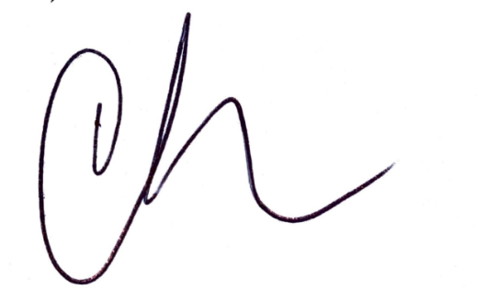

**CAMILO ERNESTO ROMERO GALVÁN**

SECRETARIO

*Acta No. 004 – agosto 06 de 2024 – Legislatura 2024-2025*